编译系统课程实验报告
实验2：语法分析
姓名 | 郭茁宁 |  | 院系 |  | 计算学部软件工程 |  |  | 学号 |  |  | 1183710109
任课教师 |  | 陈鄞 |  |  |  | 指导教师 | 陈鄞
实验地点 |  | 格物213 |  |  |  | 实验时间 | 2021.5.8
实验课表现 |  | 出勤、表现得分 |  |  |  | 实验报告  得分 |  |  | 实验总分
 |  | 操作结果得分
一、需求分析 |  |  |  |  |  |  |  |  |  | 得分
要求：采用至少一种句法分析技术（LL(1)、SLR(1)、LR(1)或LALR(1)）对类高级语言中的基本语句进行句法分析。阐述句法分析系统所要完成的功能。

- 能识别以下几类语句：
- 声明语句（包括变量声明、数组声明、记录声明和过程声明）
- 表达式及赋值语句（包括数组元素的引用和赋值）
- 分支语句：if_then_else
- 循环语句：do_while
- 过程调用语句

- 系统的输入形式：要求通过文件导入测试用例。测试用例要涵盖“实验内容”第（1）条中列出的各种类型的语句。

- 系统的输出形式：打印输出语法分析结果，格式如下：将构造好的语法分析树按照先序遍历的方式打印每一个结点的信息，这些信息包括结点的名称以及结点对应的成分在输入文件中的行号（行号被括号所包围，并且与结点名称之间有一个空格）。所谓某个成分在输入文件中的行号是指该成分产生的所有词素中的第一个在输入文件中出现的行号。对于叶结点，如果其token的属性值不为空，则将其属性值也打印出来。属性值与结点名称之间以一个冒号和空格隔开。每一个结点独占一行，而每个子结点的信息相对于其父结点的信息来说，在行首都要求缩进2个空格。

- 能够识别出测试用例中的语法错误。在输出错误提示信息时，需要输出具体的错误类型（语法错误）、出错的位置（源程序行号）以及相关的说明文字，其格式为：
Syntax error at Line [行号]: [说明文字]
说明文字的内容没有具体要求，但是错误类型和出错的行号一定要正确，因为这是判断输出错误提示信息是否正确的唯一标准。

二、文法设计 |  |  |  |  |  |  |  |  |  | 得分
要求：给出如下语言成分的文法描述。
- 声明语句（包括变量声明、数组声明、记录声明和过程声明）
- 表达式及赋值语句（包括数组元素的引用和赋值）
- 分支语句：if_then_else
- 循环语句：do_while
- 过程调用语句

增广语句：Program -> P
- 声明语句的文法描述
X -> int | float | bool | char | int * | float * | bool * | char *
C -> [ num ] C | empty
L -> L [ E ] | id [ E ]
F -> ( E ) | num | id | real | string | L
M -> M , X id | X id
T -> X C
P -> D P | S P | empty
D -> proc X id DM ( M ) { P } | record id { P } | T id A ;
DM -> empty
- 表达式及赋值语句的文法
A -> = F A | , id A | empty
E -> E + G | G
G -> G * F | F
B -> B or BM H | H
H -> H and BM I | I
I -> ! I | ( B ) | E Relop E | true | false
Relop -> < | <= | > | >= | == | !=
- 分支语句
S -> id = E ; | if ( B ) BM S N else BM S | while BM ( B ) BM S | call id ( Elist ) ; | return E ; | if ( B ) BM S | L = E ;
BM -> empty
N -> empty
- 循环语句
S -> id = E ; | if ( B ) BM S N else BM S | while BM ( B ) BM S | call id ( Elist ) ; | return E ; | if ( B ) BM S | L = E ;
B -> B or BM H | H
BM -> empty
- 过程调用语句
S -> id = E ; | if ( B ) BM S N else BM S | while BM ( B ) BM S | call id ( Elist ) ; | return E ; | if ( B ) BM S | L = E ;
Elist -> Elist , E | E

三、系统设计 |  |  |  |  |  |  |  |  |  | 得分
要求：分为系统概要设计和系统详细设计。
- 系统概要设计：给出必要的系统宏观层面设计图，如系统框架图、数据流图、功能模块结构图等以及相应的文字说明。
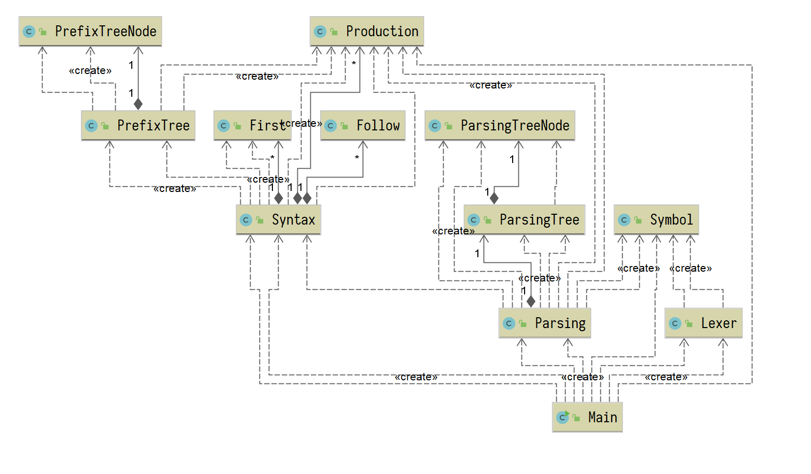
注：本实验使用java语言编写，最终形式为桌面GUI程序，其中GUI部分利用外部库JavaFx来编写。
MainApp是主程序，负责启动界面，通过加载View.fxml文件来请求页面，而后者则对应一个ViewController来控制页面中各个UI控件中所展示的内容。
- 当我们点击“语法分析”按钮时，ViewController会抛出新的GrammarView界面
- 在进行语法分析的过程中，GrammarController需要首先委派FileChoose来选择测试文件，然后将file内容传递给词法分析器Lexer，得到Token序列，也就是TokenStrs。
- 作为核心的Grammar会首先委派读取文法规则，作为自己内部分析器的分析依据；然后对输入进来的TokenStrs利用SLR进行语法分析，得到语法分析树的结构，并由此构造出语法分析树Tree。
- Tree会被传递给 GrammarController，并最终以可视化方式呈现给用户。

（2）系统详细设计：对如下工作进行展开描述
- 核心数据结构的设计
- tokenStr：标识每一个识别出的token，有三个fields(所在行数、种别码、value)
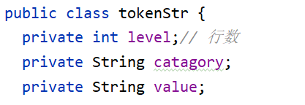
- Production：产生式，用来表示某一非终结符的全部产生式
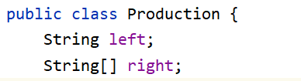
- LRItem：表示LR0项目（因此不带展望符），也就是在某个产生式基础上增加一个点
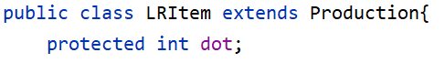
- LRState：表示LR0自动机中的状态，包含LRItems以及状态转移表
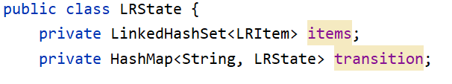
- Action：表示一个动作（移入、规约、接收等）
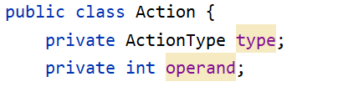

- 主要功能函数说明
SLRParser：
SLRParser(Grammar) 是本类的构造方法，根据传输过来的语法生成LR0状态，ActionTable以及GOTOTable。
createStates()生成LR0状态。
createGoToTable()生成GOTO表。
createActionTable()生成Action表。
getGotoTable()返回GOTO表。
getActionTable()返回Action表。
Grammar：
Grammar()是本类的构造方法，提供了初始化全局变量以及从文件中读取产生式，设置终结符与非终结符，初始化FIRST集与FOLLOW集。
setProductions()从文件中读取产生式。
setNonTerminals()从产生式中识别出非终结符。
setTerminals()从产生式中识别出终结符，为FIRST集的构造缔造基础。
setFirst()为终结符和非终结符计算FIRST集。
setFollow()为所有非终结符计算FOLLOW集。
getProductions()返回产生式，为使用者设计的接口。
findProductionIndex(Production)查找产生式的位置，返回位置信息。
getNonterminals()返回非终结符序列表。
getTerminals()返回终结符序列表。
getFirsts()返回FIRST表。
getFollows()返回FOLLOW表。
containsNonterminal(String)判断非终结符是否在非终结符表中。
getProdByNonterminal(String)通过一个非终结符在产生式表中查找相应的产生式并且返回。
getSelect()获取SELECT表。
canNull(String)判断某个非终结符是否是“可空的”。
tokenStr：
tokenStr(int, String, String)为本类的构造方法，初始化Token序列的行号，类别，数值信息。
getLevel()获取行号。
setLevel(int)设置行号。
getCatagory()获取类别信息。
setCatagory(String)设置类别信息。
getValue()获取数值信息。
setValue(String)设置数值信息。
toString()重载了toString方法，将token序列的值变成String返回。
LRParser：
LRParser(Grammar)是本类的构造方法。
createGoToTable()和createActionTable()是需要在将本类实例化的时候自行填充的方法。本处只做声明。
constructTree()构造语法分析树，并将树的根节点返回
parse(ArrayList<tokenStr>)语法分析最关键的方法，对输入的Token序列进行语法分析，并且返回错误信息（如果出现语法错误的话）。

- 程序核心部分的程序流程图
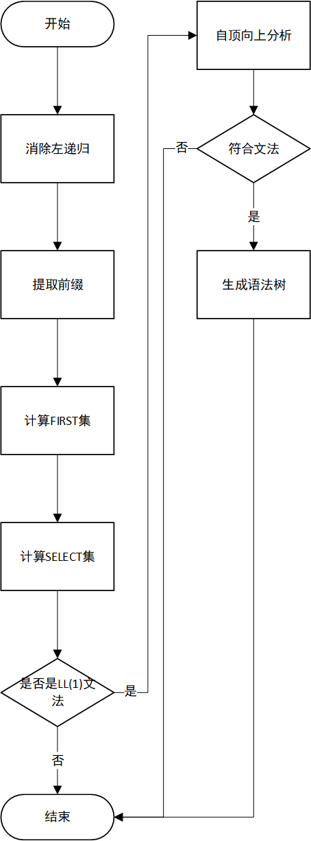
上图为语法分析核心部分parse函数的处理逻辑，通过构建好的goto表和action表，对输入查询相应动作并执行。
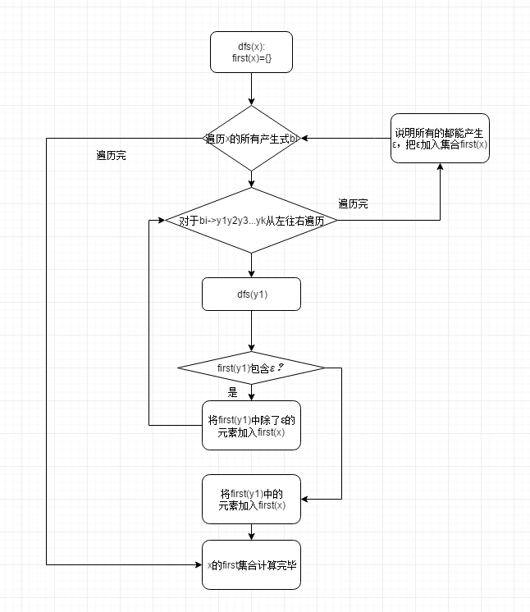
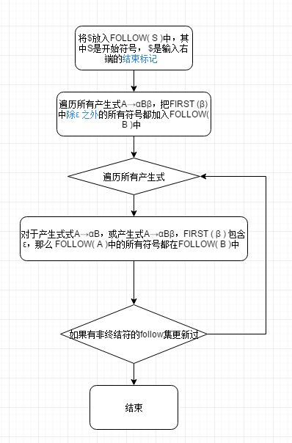
四、系统实现及结果分析 |  |  |  |  |  |  |  |  |  | 得分
要求：对如下内容展开描述。
- 系统实现过程中遇到的问题；
- 输出该句法分析器的分析表；
- 针对一测试程序输出其句法分析结果；
- 输出针对此测试程序对应的语法错误报告；
- 对实验结果进行分析。
注：其中的测试样例需先用已编写的词法分析程序进行处理。
答：
（1）
（2）根据Select集构造出的预测分析表如下图所示：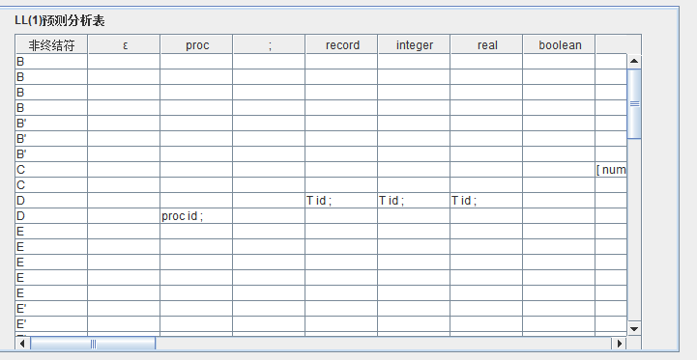
（3）首先通过打开文件的方式导入测试用例：
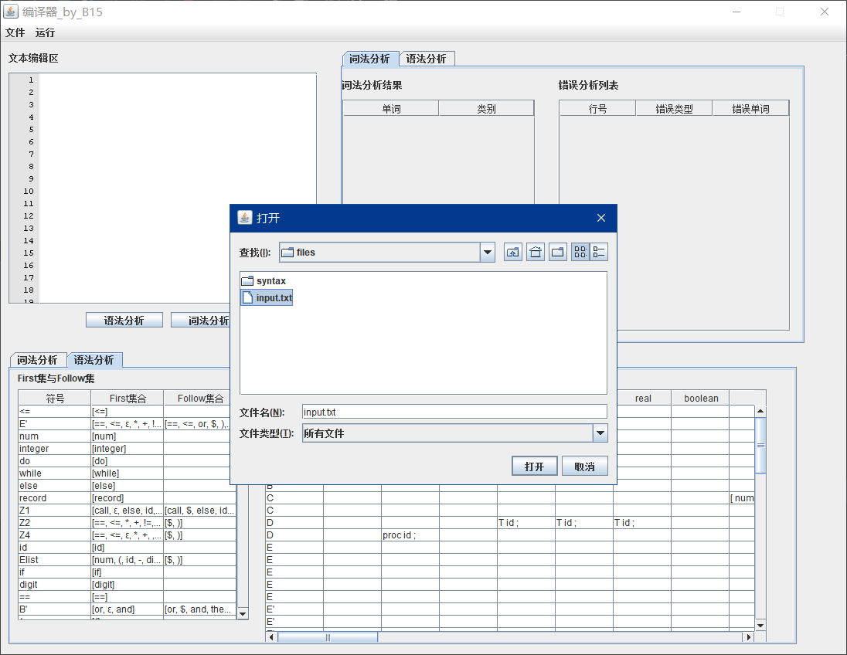
接着，点击词法分析得到词法分析结果：
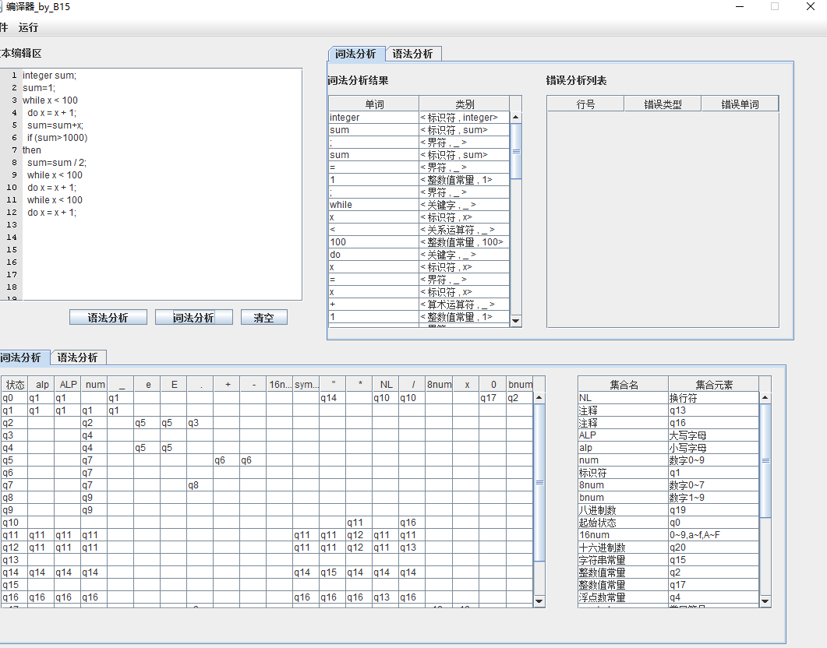
接着，点击语法分析得到语法分析结果：

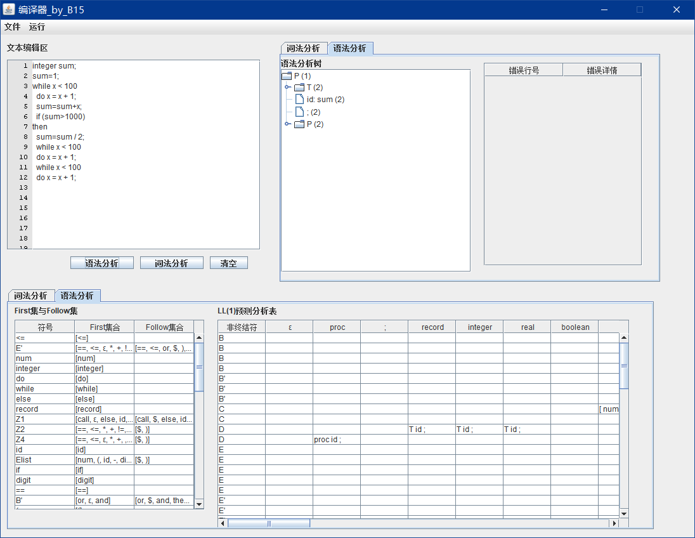
在右侧打印出了每个结点的节点名称，行号和Token值，点击展开标志就能显示出语法分析树的主体结构：
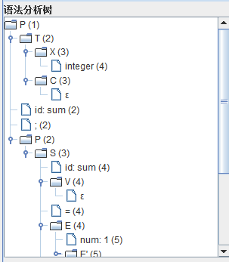
此外，在控制台也有语法分析树的输出信息：
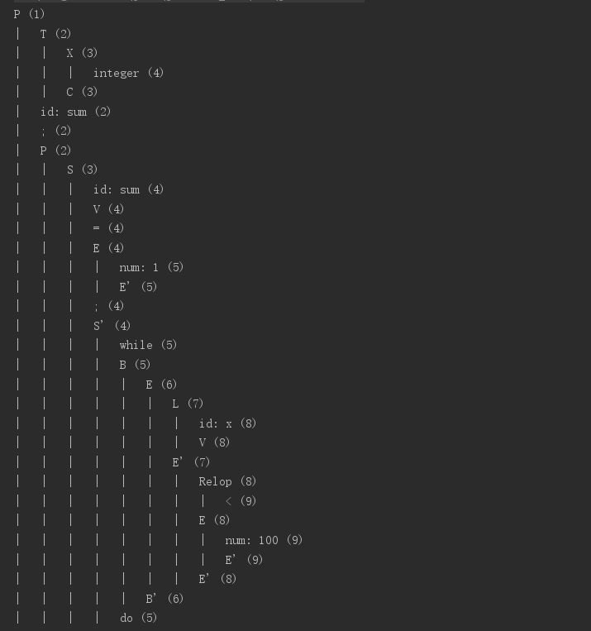
（4）
（5）

指导教师评语：

日期： 2021.5.8

